
2^{ο} Επαναληπτικό Διαγώνισμα Δικτύων ΕΠΑΛ
Ον/μο: Ημ/μνία:
ΘΕΜΑ Α
A1. Να χαρακτηρίσετε τις προτάσεις που ακολουθούν, γράφοντας στο τετράδιό σας, δίπλα στο γράμμα που αντιστοιχεί σε κάθε πρόταση, τη λέξη Σωστό, αν η πρόταση είναι σωστή, ή τη λέξη Λάθος, αν η πρόταση είναι λανθασμένη.
α. Η προσθήκη σαν περίβλημα των πληροφοριών ελέγχου στα δεδομένα ονομάζεται ενθυλάκωση (encapsulation).
β. Στα δίκτυα τεχνολογίας TCP/IP, το επικοινωνιακό υποδίκτυο έχει λειτουργικότητα μέχρι και το επίπεδο διαδικτύου.
γ. Η μάσκα έχει μηδενικά (0) στις θέσεις που τα αντίστοιχα ψηφία της διεύθυνσης ανήκουν στο αναγνωριστικό του δικτύου και άσους (1) στις θέσεις που τα αντίστοιχα ψηφία της διεύθυνσης ανήκουν στο αναγνωριστικό του υπολογιστή.
δ. Οι στατικές καταχωρίσεις του πίνακα ARP μετά την παρέλευση ορισμένου χρόνου χωρίς να χρησιμοποιηθούν, διαγράφονται.
ε. Οι διευθύνσεις ενός ιδιωτικού δικτύου IP δεν δρομολογούνται από τους δρομολογητές στο Διαδίκτυο.
Μονάδες 15
Α2. Να γράψετε στο τετράδιό σας τους αριθμούς 1, 2, 3, 4, 5 από τη στήλη Α και δίπλα ένα από τα γράμματα α, β, γ, δ, ε, στ της στήλης Β που δίνει τη σωστή αντιστοίχιση. Σημειώνεται ότι ένα γράμμα από τη στήλη Β θα περισσέψει.
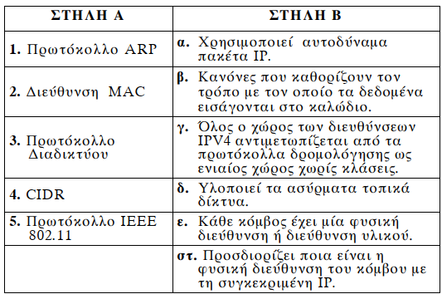
Μονάδες 10
ΘΕΜΑ Β
Β1. α) Σε ποιο μοντέλο στηρίζονται οι υπηρεσίες στο Διαδίκτυο; (μον. 2)
β) Πώς υλοποιείται το μοντέλο αυτό; (μον. 6)
Μονάδες 8
Β2. α) Σε ποιες περιπτώσεις γίνεται η χρήση της οπτικής ίνας; (μον. 2)
β) Ποια είναι τα μειονεκτήματα χρήσης της οπτικής ίνας; (μον. 2)
Μονάδες 4
Β3. α) Τι ονομάζεται μέθοδος προσπέλασης (access method) στο μέσο μετάδοσης; (μον. 3)
β) Να προσδιορίσετε τους τρεις (3) τρόπους για την αποφυγή ταυτόχρονης χρήσης του μέσου μεταφοράς (μον. 6).
Μονάδες 9
Β4. Ποια προβλήματα δεν εγγυάται ότι μπορεί να αντιμετωπίσει το πρωτόκολλο IP;
Μονάδες 4
ΘΕΜΑ Γ
Γ1. Δίνεται η διεύθυνση MAC : 51‐3e‐aa‐13‐6e‐90.
α) Να γράψετε την ταυτότητα του οργανισμού (OUI) (μον.2).
β) Να προσδιορίσετε τις τιμές του M‐bit και του X‐bit αιτιολογώντας την απάντησή σας (μον. 4).
Μονάδες 6
Γ2. Από τη διάσπαση ενός IP αυτοδύναμου πακέτου προέκυψε ο παρακάτω πίνακας με τα στοιχεία των τμημάτων: 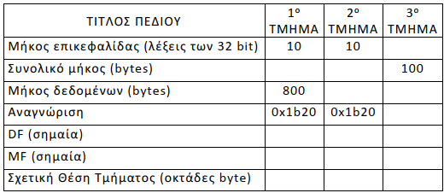
α) Αφού μεταφέρετε στο τετράδιό σας τον παραπάνω πίνακα, να συμπληρώσετε τα κενά (μον. 15).
β) Να υπολογίσετε το συνολικό μήκος του αρχικού πακέτου (μον. 2).
γ) Να αιτιολογήσετε την τιμή της Σχετικής Θέσης του 2^{ου} Τμήματος (μον. 2).
Μονάδες 19
ΘΕΜΑ Δ
Δίνεται η διεύθυνση δικτύου 200.170.20.0/24. Το δίκτυο πρόκειται να χωριστεί σε τρία (3) υποδίκτυα.
Δ1. Πόσα ψηφία (bits) πρέπει να δοθούν στη μάσκα έτσι ώστε να δημιουργηθούν τα τρία (3) υποδίκτυα;
Μονάδες 3
Δ2. Να προσδιορίσετε τη νέα μάσκα των υποδικτύων σε δυαδική και δεκαδική μορφή.
Μονάδες 4
Δ3. Να δοθούν οι διευθύνσεις (υπο‐)δικτύου και εκπομπής για το πρώτο και το τρίτο υποδίκτυο.
Μονάδες 12
Δ4. Να γράψετε τη διεύθυνση IP του πρώτου υπολογιστή του δευτέρου υποδικτύου.
Μονάδες 2
Δ5. Πόσες διευθύνσεις για υπολογιστές έχει το κάθε υποδίκτυο;
Μονάδες 4

